Oblikovanje programske potpore
Ak. god. 2014./2015.

Internetske stranice ministarstva
Dokumentacija, Rev. 1.1

Grupa: Zoidberg
Voditelj: Matija Herceg

Datum predaje: 16. studeni 2014.

Nastavnici: prof. dr. sc. Vlado Sruk / prof. dr. sc. Nikola Bogunović /
dr. sc. Alan Jović

Popis članova grupe i zaduženja

Matija Herceg - voditelj projekta, koordinacija članova projekta, podjela poslova

Marina Brebrić - voditelj izrade dokumentacije, spajanje dokumentacije, kontrola kvalitete
Renato - Zaneto Lukež - izrada i opis obrazaca uporabe
Denis Milošević - voditelj izrade programske potpore, modeliranje baze podataka
Josip Salaheddin Paun Jarallah - izrada i opis obrazaca uporabe
Lucija Petricioli - izrada dokumentacije, opis projektnog zadatka
Brigita Vrbanec - izrada pozadinskog dijela programske potpore
Sadržaj
1. DNEVNIK PROMJENA DOKUMENTACIJE
2. OPIS PROJEKTNOG ZADATKA
3. RJEČNIK POJMOVA
4. FUNKCIONALNI ZAHTJEVI
5. OSTALI ZAHTJEVI
6. ARHITEKTURA I DIZAJN SUSTAVA
6.1. Svrha, opći prioriteti i skica sustava
Svrha i opći prioriteti sustava
Grafičko sučelje
Datotečni sustav
Baza podataka
6.2. Dijagram razreda s opisom
6.3. Dijagram objekata

9. REFERENCE
DODATAK A: DNEVNIK SASTAJANJA

Dnevnik promjena dokumentacije

Rev. | Opis promjene/dodatka | Autor(i) | Datum
0.1 | Napravljen predložak. | Brebrić | 23.10.2014.
0.2 | Dodan opis projektnog zadatka | Petricioli | 25.10.2014.
0.3 | Dodani ostali zahtjevi | Herceg | 27.10.2014.
0.4 | Definirana baza podataka i unesena u dokumentaciju | Petricioli, Milošević | 01.11.2014.
0.5 | Dodani opisi obrazaca uporabe i funkcionalni zahtjevi | Brebrić, Paun | 03.11.2014.
0.6 | Dodani detaljniji opisi obrazaca uporabe i sekvencijski dijagrami | Brebrić, Paun | 07.11.2014.
0.7 | Dodani Use Case dijagrami | Lukež | 10.11.2014.
0.8 | Dodani dijagrami razreda i objekata | Milošević, Brebrić | 15.11.2014.
1.0 | Prva verzija dokumentacije | Brebrić,  Milošević, Herceg | 16.11.2014.

Opis projektnog zadatka

Cilj projekta je izraditi sustav za prikaz web stranice ministarstva države uz implementaciju stranice jednog ministarstva. Stranica će davati uvid u rad i napredak ministarstva i davati mogućnost vanjskim korisnicima da komuniciraju sa službenim osobljem. Kako bi sustav zadovoljio sve potrebne zahtjeve, mora omogućavati funkcionalnosti za pet dionika: administrativni djelatnik, administrator, član uprave, tajnik i građanin. Funkcionalnosti zajedničke administrativnim djelatnicima i članovima uprave će se opisivati kao funkcije djelatnika; one koje su posebne za pojedinog dionika će se pripisati njegovom jedinstvenom nazivu.

Sustav bi trebao omogućiti pregled povijesti ministarstva, prijavu građana na sudjelovanje u tekućim javnim akcijama ministarstva, komunikaciju građana i djelatnika te međusobnu razmjenu poruka djelatnika u svrhu olakšavanja komunikacije i eliminiranja komplikacija s prepunjenim pretincima elektroničke pošte. Nadalje, sustav treba omogućiti građanima da pristupe relevantnim dokumentima, uz ograničenje pristupa povjerljivim dokumentima. Sustav će olakšati građanima prijavu na akcije ministarstva, a djelatnicima će oduzeti brigu o broju prijavljenih i broju mogućih sudionika na akciji. Sustav će omogućiti jednostavno uređivanje informacija o ministarstvu i svim njegovim djelatnicima kako bi u svakom trenutku bili ažurni.

Prilikom pregleda stranice građanin ima mogućnost odabrati poveznicu na povijest ministarstva gdje će se moći informirati o godini osnutka, bivšim ministrima i cjelokupnoj prošlosti ministarstva. Građanin može odabrati poveznicu na popis dokumenata koje smije razgledavati i preuzimati za daljnji rad te mu je omogućen pristup stranici s informacijama o djelatnicima s njihovim kontakt informacijama. Uz te informacije može iskoristiti sustav slanja upita kojim može postaviti opće upite o budućem djelovanju ministarstva ili saznati neke informacije koje nisu dostupne na stranici. Građanin se može prijaviti na akciju koju ministarstvo organizira uz davanje odgovarajućih osobnih informacija.

Djelatnik ima mogućnost pregleda svih stranica kojima može pristupiti građanin, izuzev sustava slanja upita jer je za djelatnike izveden sustav interne razmjene poruka koji podržava i jedan privitak. Djelatnik ima mogućnost objavljivanja vijesti na naslovnoj stranici, uređivanja svojih osobnih i kontakt podataka (ime, prezime, lozinku, adresu e-pošte...), posjeduje pristup povjerljivim dokumentima, dijelu sustava za stvaranje akcija ministarstva i uvid u popis građana prijavljenih na akciju sa svim dostupnim podatcima.

Član uprave, uz ranije navedene mogućnosti djelatnika, može dodavati i uklanjati djelatnika iz sustava, te mijenjati tuđe podatke u sustavu. Član uprave ima dozvoljen pristup strogo povjerljivim dokumentima, te može birati kojem će administrativnom djelatniku omogućiti pristup istima. Član uprave može mijenjati osnovne podatke o ministarstvu.

Sustav je razvijen za pokretanje na poslužitelju koji sadrži PHP 5.4+ i koristi MySQL bazu podataka. Stranica je razvijena u framework-u Laravel 4 i koristi Bootstrap 3.

Rječnik pojmova
- Framework: Okvir koji sadrži skup alata i unaprijed razvijenih modula za jednostavniji, brži i sigurniji razvoj programskog rješenja.

- Github: Sustav za upravljanje programskim kodom. Omogućava jednostavno praćenje napretka razvoja i timski rad na istom kodu.

- Laravel: Framework otvorenog koda za izradu web aplikacija u PHP-u.

- MySQL: Sustav otvorenog koda za upravljanje relacijskom bazom podataka.

- ORM: Pretvaranje objekata iz objektno orjentiranog jezika u oblik pogodan za unos u relacijsku bazu podataka i obratno.

- PHP: Skriptni jezik za izradu web aplikacija. Kod napisan u PHP-u se izvodi na poslužitelju. Često korišten i kao programski jezik opće namjene.

- SQL: Standardni jezik za pristup relacijskim bazama podataka.

- Zoidberg: Imaginarni lik u popularnoj animiranoj seriji Futurama. Doktor tima za međuzvjezdano dostavljanje paketa.

Funkcionalni zahtjevi
Dionici:
- građani
- djelatnici ministarstva:
  - administrativni djelatnici
  - član uprave
  - tajnik

Aktori i njihovi funkcionalni zahtjevi:
- građanin, inicijator:
- može slati upit djelatniku ministarstva
- može pristupati javno dostupnim dokumentima u arhivi ministarstva
- može se prijaviti na akcije ministarstva
- vidi profile djelatnika

- djelatnik ministarstva, inicijator:
- može objaviti vijest koja se prikazuje na glavnoj stranici ministarstva
- može pristupiti unutarnjem sustavu razmjene poruka
- može urediti svoj profil na zasebnoj web stranici
- može pristupiti javnim i povjerljivim dokumentima u arhivi ministarstva
- vidi popis prijavljenih građana za svaku akciju (uključujući i vrijeme prijave)

- član uprave ministarstva, inicijator:
- može dodati novog djelatnika u sustav
- može mijenjati podatke postojećih djelatnika
- može pristupiti strogo povjerljivim dokumentima
- može omogućiti/zabraniti pristup određenog djelatnika strogo povjerljivom dokumentu
- može mijenjati sve osnovne podatke o ministarstvu na odgovarajućoj stranici

- sustav, sudionik:
- pristupa bazi podataka na zahtjev korisnika sustava

- tajnik, sudionik:
- može gledati poruke koje šalju građani

- baza podataka, sudionik:
  - sprema arhivu podataka o dokumentima raznih razina povjerljivosti te o djelatnicima i građanima koja se koristi u svim podupitima, prijavama, provjerama i promjenama podataka

4.1.Opis obrazaca uporabe:
- UC_01 – Pretraga arhive ministarstva
- Glavni sudionik : Građanin ili djelatnik ministarstva
- Cilj : Pretražiti arhivu i pronaći traženi dokument (ako takav postoji)
- Sudionici : Građanin ili djelatnik ministarstva, baza podataka
- Preduvjeti : Postoje dokumenti i vijesti u arhivi
- Rezultat : Pretražena arhiva, ako dokument (ili vijest) postoji i korisnik ima odgovarajuća prava pregleda (dozvolu razine vidljivosti za takav tip dokumenta), on može pristupiti dokumentu; ukoliko korisnik nema prava, ispisuje se adekvatna poruka
- Željeni scenarij:
- Građanin ili djelatnik ministarstva otvori stranicu arhive
- Građanin ili djelatnik ministarstva upiše naziv dokumenta u tražilicu na stranici arhive
- Baza vraća pronađen dokument (ili više njih sa tim nazivom) građaninu ili djelatniku ministarstva
- Mogući drugi scenariji:
- A) Traženi dokument nije pronađen u niti jednoj kategoriji
B) Traženi dokument je pronađen, ali dokument ima višu razinu tajnosti od razine tajnosti dokumenata koje smije vidjeti građanin ili djelatnik ministarstva

- UC_02 – Slanje upita djelatniku
- Glavni sudionik : Građanin
- Cilj : Poslati upit određenom djelatniku (ili određenim djelatnicima) ministarstva
- Sudionici : Djelatnik, tajnik, baza podataka
- Preduvjeti : Nema
- Rezultat : Građanin je poslao upit određenom djelatniku ministarstva (ili tajniku/tajnici ako nije odabrao određenog djelatnika)
- Željeni scenarij:
    - Građanin otvara stranicu za slanje upita
    - Građanin odabire jednog ili više djelatnika ministarstva kojima želi poslati upit
    - Građanin odabire kategoriju upita
    - Građanin piše tekst upita
    - Građanin u zasebnim kućicama navodi svoje ime, prezime i kontakt
- Mogući drugi scenariji:
- Građanin ne odabire niti jednog djelatnika kojem želi poslati upit – automatski se šalje upit tajnici ili tajniku
- Građanin ne odabere kategoriju upita – sustav vraća poruku da građanin mora odabrati kategoriju upita

- UC_03 – Prijava djelatnika
- Glavni sudionik : Djelatnik ministarstva
- Cilj : Prijava djelatnika u sustav
- Sudionici : Djelatnik, baza podataka
- Preduvjeti : Djelatnik postoji u sustavu
- Rezultat : Djelatnik se uspješno prijavio u sustav
- Željeni scenarij:
    - Djelatnik otvara poveznicu za prijavu u sustav
    - Djelatnik upisuje potrebne podatke pri prijavi
    - Djelatnik se uspješno prijavljuje i može raditi daljnje aktivnosti
- Mogući drugi scenariji:
- Djelatnik upisuje krive podatke pri prijavi, ili se djelatnik još uvijek ne nalazi u bazi podataka pa baza vraća pogrešku

- UC_04 – Dodavanje novog djelatnika
- Glavni sudionik : Član uprave
- Cilj : Dodavanje novog djelatnika u sustav
- Sudionici : Član uprave, baza podataka
- Preduvjeti : Djelatnik ne postoji u sustavu
- Rezultat : Dodan je novi djelatnik u sustav te se nalazi u bazi podataka
- Željeni scenarij:
    - Član uprave pristupa stranici s popisom djelatnika
    - Član uprave odabire opciju dodavanja novog djelatnika
    - Član uprave upisuje podatke novog djelatnika te ih potom sprema
- Mogući drugi scenariji:
- Član uprave pokuša dodati već postojećeg djelatnika, na što sustav javlja pogrešku

- UC_05 – Objavljivanje vijesti na stranici ministarstva
- Glavni sudionik : Djelatnik ministarstva
- Cilj : Objaviti vijest na stranici ministarstva
- Sudionici : Djelatnik ministarstva, baza podataka
- Preduvjeti : Djelatnik ima pravo objaviti vijest na stranici ministarstva
- Rezultat : Na stranici ministarstva je objavljena nova vijest koju je objavio djelatnik ministarstva
- Željeni scenarij:
    - Djelatnik otvara poveznicu za objavu vijesti
    - Djelatnik napiše vijest koju želi objaviti
    - Djelatnik objavi vijest na stranici ministarstva
- Mogući drugi scenariji:
- Djelatnik odluči spremiti vijest i ne objaviti je trenutno

- UC_06 – Uređivanje profila
  - Glavni sudionik : Djelatnik ministarstva
  - Cilj : Uređivanje vlastitog profila
  - Sudionici : Djelatnik ministarstva, baza podataka
  - Preduvjeti : Djelatnik mora biti prijavljen u sustav
  - Rezultat : Djelatnik je uspješno uredio svoj profil
  - Željeni scenarij:
    - Djelatnik pristupa svom profilu
    - Djelatnik odabire opciju uređivanja profila
    - Djelatnik uspješno uređuje podatke
  - Mogući drugi scenariji: /

- UC_07 – Slanje/primanje poruka
- Glavni sudionik : Djelatnik ministarstva
- Cilj : Djelatnik pošalje poruku drugome djelatniku
- Sudionici : Djelatnik ministarstva, baza podataka
- Preduvjeti : Djelatnik kojem se šalje poruka postoji u bazi podataka
- Rezultat : Poruka je uspješno poslana djelatniku ministarstva od strane drugog djelatnika
- Željeni scenarij:
    - Djelatnik otvara poveznicu na sustav razmjene poruka
    - Djelatnik odabire želi li pogledati primljene poruke ili napisati novu poruku nekom drugom djelatniku
    - Djelatnik odabere pregledavanje primljene poruke
    - Djelatnik otvori poruku koju je dobio od drugog djelatnika ili građanina
- Mogući drugi scenariji:
- Djelatnik odabere opciju slanja nove poruke
- Djelatnik napiše poruku, doda privitak (ukoliko želi) i odabere kojim drugim djelatnicima je želi poslati (ako ne odabere niti jednog djelatnika, poruka se automatski šalje tajniku / tajnici ministarstva)

- UC_08 – Mijenjanje podataka postojećeg djelatnika
- Glavni sudionik : Član uprave
- Cilj : Član uprave uspješno promjeni podatke vezane uz određenog djelatnika koji već postoji u bazi
- Sudionici : Član uprave, baza podataka
- Preduvjeti : Djelatnik se već nalazi u bazi, a član uprave ima dozvolu za promjenu podataka o određenom djelatniku i prijavljen je u sustav
- Rezultat : Član uprave je uspješno promjenio podatke o nekom djelatniku
- Željeni scenarij:
    - Član uprave otvara poveznicu na kojoj ima mogućnost promjene podataka o djelatniku
    - Član uprave odabire djelatnika kojem želi promjeniti podatke
    - Član uprave odabire podatke koje želi promjeniti
    - Član uprave sprema promjene
- Mogući drugi scenariji:
- Član uprave ne sprema promjene koje je napravio - podaci o djelatniku se nisu mjenjali
- A) Građanin pokuša otvoriti poveznicu na kojoj se mjenjaju podaci o djelatniku
- A) Građaninu se otvara poveznica za prijavu u sustav

- B) Djelatnik otvara poveznicu na kojoj se mjenjaju podaci o djelatniku
- B) Djelatniku se izbacuje poruka da nema mogućnost promjene podataka drugih djelatnika

- UC_9 - Mijenjanje podataka o ministarstvu
- Glavni sudionik : Član uprave ministarstva
- Cilj : Ažuriranje osnovnih podataka o ministarstvu
- Sudionici : Član uprave, baza podataka
- Preduvjeti : Prijava u sustav, posjedovanje ovlasti
- Rezultat : Podaci su promjenjeni i vidljivi na stranicama ministarstva
- Željeni scenarij:
- Član uprave provjerava podatke na stranici ministarstva
- Član uprave pristupa korisničkom sučelju za mijenjanje osnovnih podataka
- Baza podataka omogućuje pristup podacima
- Član uprave mijenja podatke
- Podaci se spremaju u bazu
- Drugi mogući scenarij: /

- UC_10 - Promjena ovlasti kod pristupa strogo povjerljivim podacima
- Glavni sudionik : Član uprave ministarstva
- Cilj : Zabrana ili omogućavanje pristupa strogo povjerljivim podacima
- Sudionici : Član uprave, administrativni djelatnik, baza podataka
- Preduvjeti : Prijava u sustav, posjedovanje ovlasti
- Rezultat : Odabranom administrativnom djelatniku su promjenjene ovlasti vezane uz pristup strogo povjerljivim podacima
- Željeni scenarij:
- Član uprave želi zabraniti administrativnom djelatniku pristup strogo povjerljivim podacima
- Član uprave provjerava popis djelatnika i njihove ovlasti
- Ako odabrani djelatnik ima pristup strogo povjerljivim podacima
  - Član uprave odabire djelatnika sa popisa i mijenja mu ovlasti
  - Nove ovlasti spremaju se u bazu podataka
- Odabrani djelatnik nema pristup strogo povjerljivim podacima
  - Član uprave odustaje od izmjene
- Drugi mogući scenarij:
- Član uprave želi omogućiti administrativnom djelatniku pristup strogo povjerljivim podacima
- Član uprave provjerava popis djelatnika i njihove ovlasti
- Ako odabrani djelatnik nema pristup strogo povjerljivim podacima
  - Član uprave odabire djelatnika sa popisa i mijenja mu ovlasti
  - Nove ovlasti spremaju se u bazu podataka
- Odabrani djelatnik ima pristup strogo povjerljivim podacima
  - Član uprave odustaje od izmjene
- UC_11 - Prijava na akciju
- Glavni sudionik : Građanin
- Cilj : Prijavljivanje građanina na akciju ministarstva
- Sudionici : Građanin, baza podataka
- Preduvjeti : Nema
- Rezultat : Građanin je prijavljen na akciju.
- Željeni scenarij:
- Građanin pristupa stranici ministarstva
- Građanin odabire akciju na koju se želi prijaviti
- Ako na željenoj akciji još ima slobodnih mjesta:
- Građanin unosi svoje podatke (ime, prezime, OIB, adresu e-pošte)
- Ako su podaci ispravno uneseni, spremaju se u bazu podataka
- Građanin dobiva povratnu informaciju da je uspješno prijavljen
- Drugi mogući scenarij:
- Podaci nisu ispravno uneseni
      - Građanin dobiva povratnu informaciju da nije ispravno unio podatke i omogućava mu se ponovni unos
      - Ako su novi podaci ispravni, unose se u bazu podataka i građanin dobiva povratnu informaciju da je uspješno prijavljen, u suprotnom baza podataka javlja grešku i ne sprema unešene podatke
- UC_12 - Promjena lozinke
- Glavni sudionik : Djelatnik ministarstva
- Cilj : Promjena lozinke djelatnika
- Sudionici : Djelatnik, baza podataka
- Preduvjeti : Prijava u sustav
- Željeni scenarij:
- Djelatnik traži promjenu lozinke od baze podataka
- Baza podataka mu omogućuje promjenu te traži upis stare lozinke i dvostruki upis nove lozinke
- Djelatnik upisuje ispravne podatke
- Baza podataka prihvaća promjenu i sprema je u sustav
- Drugi mogući scenarij:
- Djelatnik upisuje neispravne podatke
      - Baza podataka javlja grešku djelatniku i omogućuje mu još jedan pokušaj
      - Ako su podaci pri sljedećem pokušaju ispravni, baza podataka prihvaća promjenu i sprema je u sustav, u suprotnom javlja grešku i ne obavlja nikakvu izmjenu

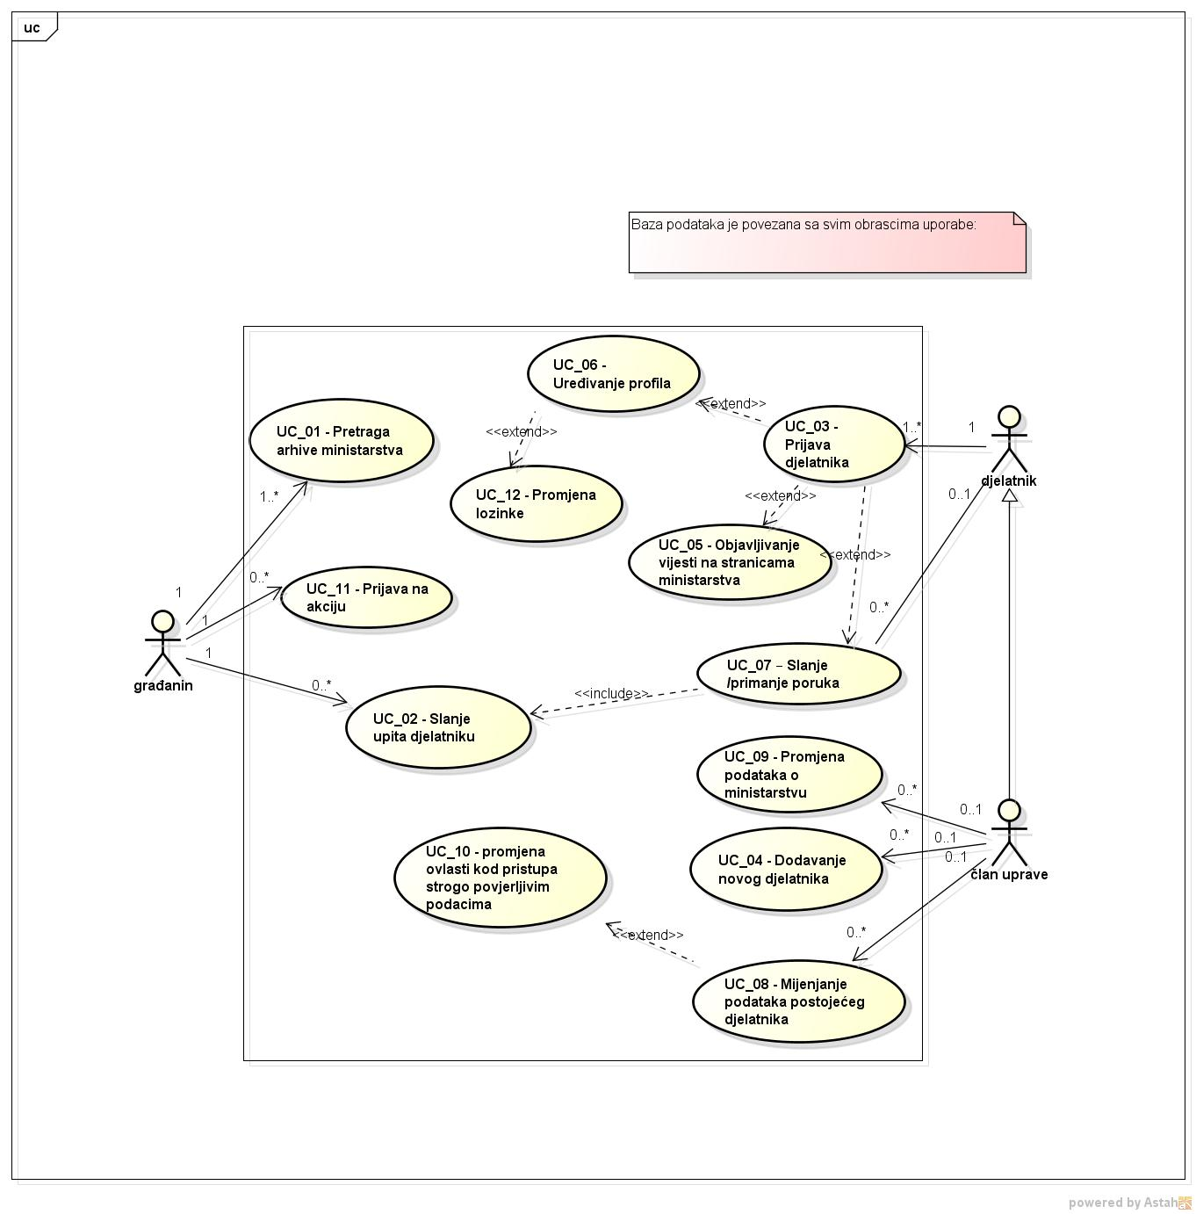
4-1 dijagram obrazaca uporabe za UC_01 do UC_12
4.2. Sekvencijski dijagrami

Obrazac uporabe UC_01 (Pretraga arhive ministarstva)

Građanin ili djelatnik ministarstva želi pretražiti arhivu, te otvara poveznicu za pretragu arhive. Upisuje željeni tekst za pretragu. Kod upita u bazu se prvo pregledava ima li korisnik pravo dohvata podataka te kategorije vidljivosti. Ukoliko postoji dokument i korisnik ima pravo pregleda, on se dohvaća. Ako korisnik nema pravo dohvata, pretraga završava odgovarajućom porukom.

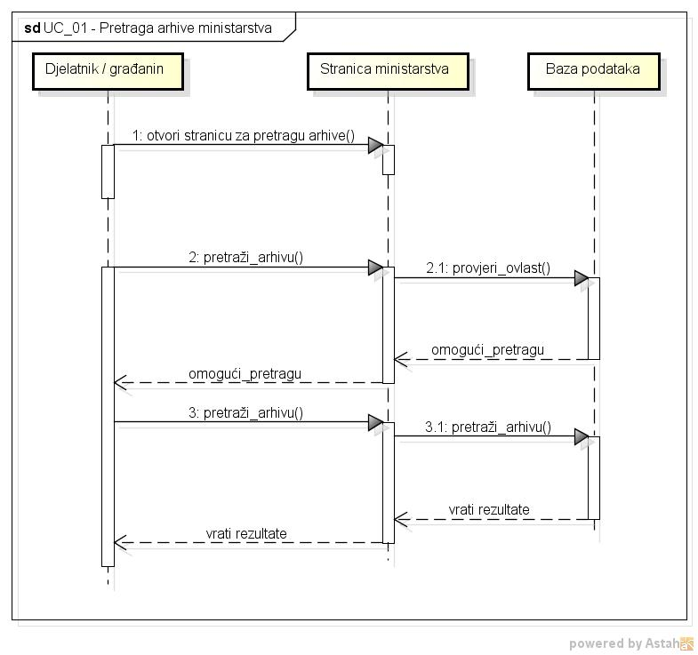
Slika 4-2 Sekvencijski dijagram obrasca uporabe UC_01

Obrazac uporabe UC_02 (Slanje upita djelatniku)

Građanin želi poslati upit djelatniku. Građanin otvara poveznicu za slanje upita. Građanin može odabrati kome želi poslati upit. Ako nije odabran niti jedan djelatnik, upit se šalje tajnici (pretpostavljena adresa). Građanin tada upisuje tekst upita i šalje ga ili odabranom djelatniku ili tajniku/tajnici. Tekst upita se sprema u bazu, te je ubrzo vidljiv djelatniku kojem je poslan.

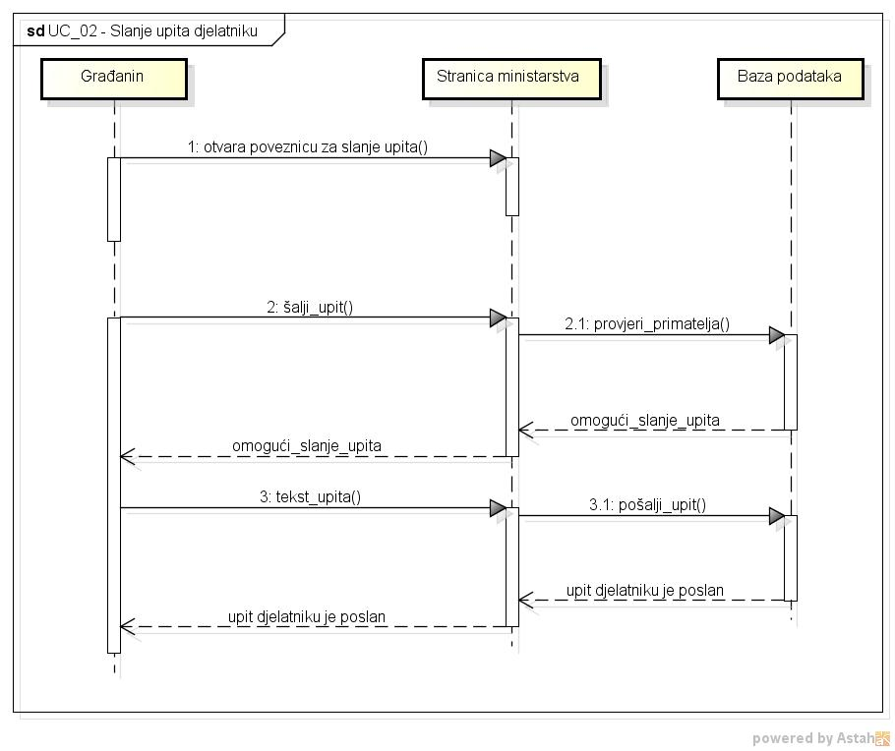
Slika 4-3 Sekvencijski dijagram obrasca uporabe UC_02

Obrazac uporabe UC_03 (Prijava djelatnika)

Djelatnik se želi prijaviti u sustav. Otvara poveznicu za prijavu u sustav. Upisuje svoj ID i lozinku. Upit u bazu provjerava jesu li upisani valjani podaci. Ako jesu, djelatnik se uspješno prijavio i spreman je za daljnji rad.

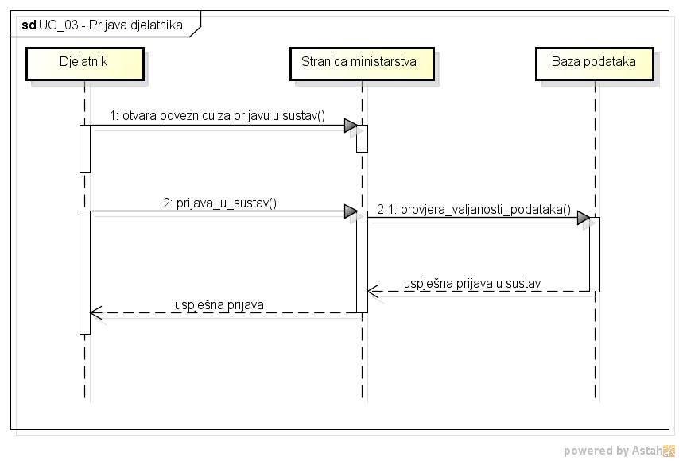
Slika 4-4 Sekvencijski dijagram obrasca uporabe UC_03

Obrazac uporabe UC_04 (Dodavanje novog djelatnika)

Član uprave otvara stranicu s popisom djelatnika. Član uprave odabire opciju dodavanja novog djelatnika. Upitom u bazu se provjerava može li dani član dodavati nove djelatnike. Ako može, otvara mu se prozor u koji upisuje podatke novog djelatnika. On upiše sve podatke i doda novog djelatnika, koji se potom sprema u bazu, a osvježivanjem stranice je vidljiv na popisu djelatnika.

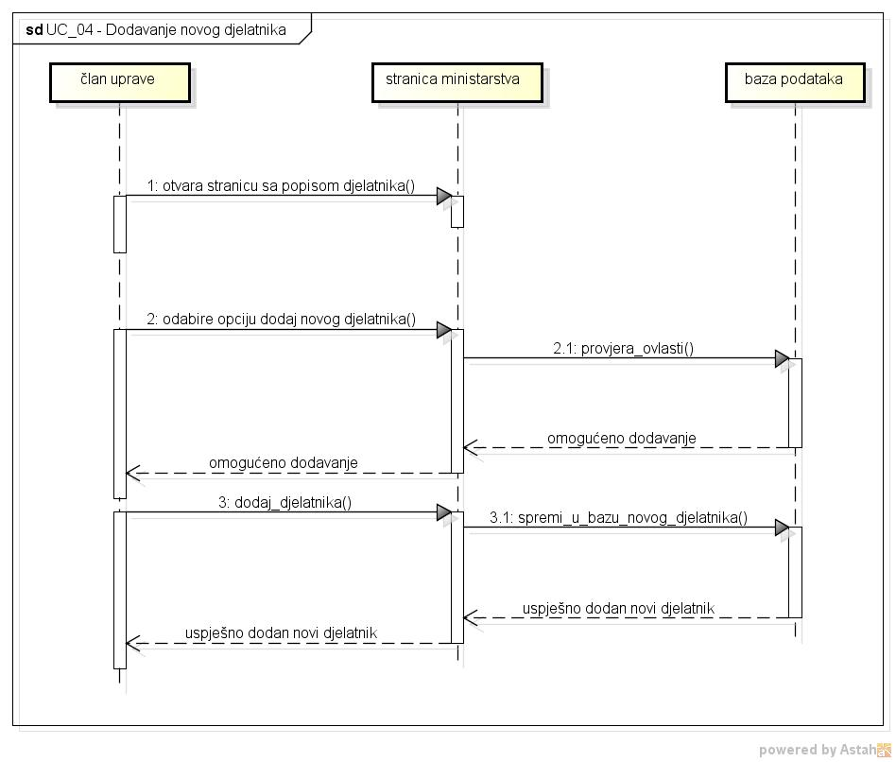
Slika 4-5 Sekvencijski dijagram obrazaca uporabe UC_04

Obrazac uporabe UC_05 (Objavljivanje vijesti na stranici ministarstva)

Djelatnik ministarstva želi objaviti vijest na stranici ministarstva. Odlazi na poveznicu za objavu vijesti. Šalje se upit u bazu kako bi se provjerilo smije li taj djelatnik objaviti vijest. Ako smije, djelatnik piše i objavljuje vijest, koja ubrzo bude spremljena u bazu podataka i isto tako ubrzo bude vidljiva na stranici ministarstva.

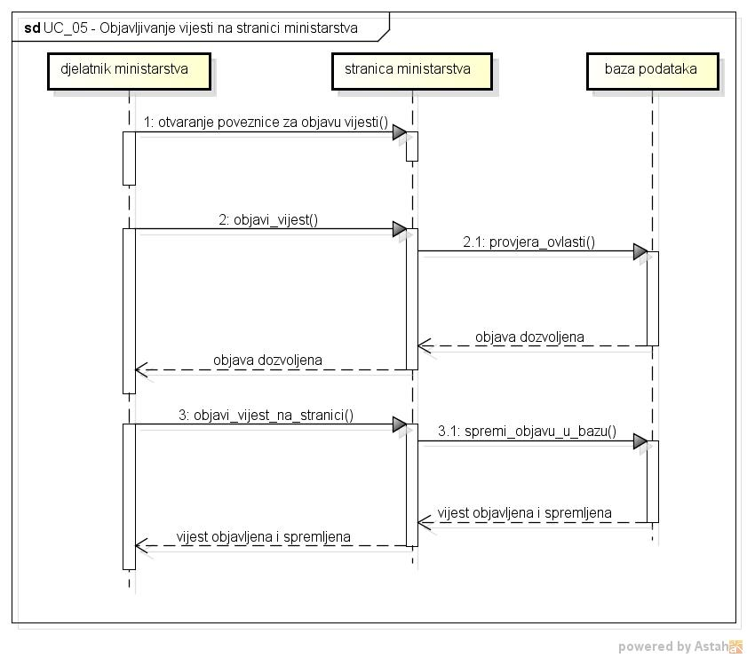
Slika 4-6 Sekvencijski dijagram obrazaca uporabe UC_05

Obrazac uporabe UC_06 (Uređivanje profila)

Djelatnik ministarstva otvara svoj profil. Sustav provjerava je li djelatnik prijavljen. Ako jest, djelatnik odabire opciju uređivanja profila i otvara se poveznica koja dopušta djelatniku da izmjeni svoje podatke u profilu. Nakon izmjene i spremanja u bazu podataka, izmjene su ubrzo vidljive na stranici.

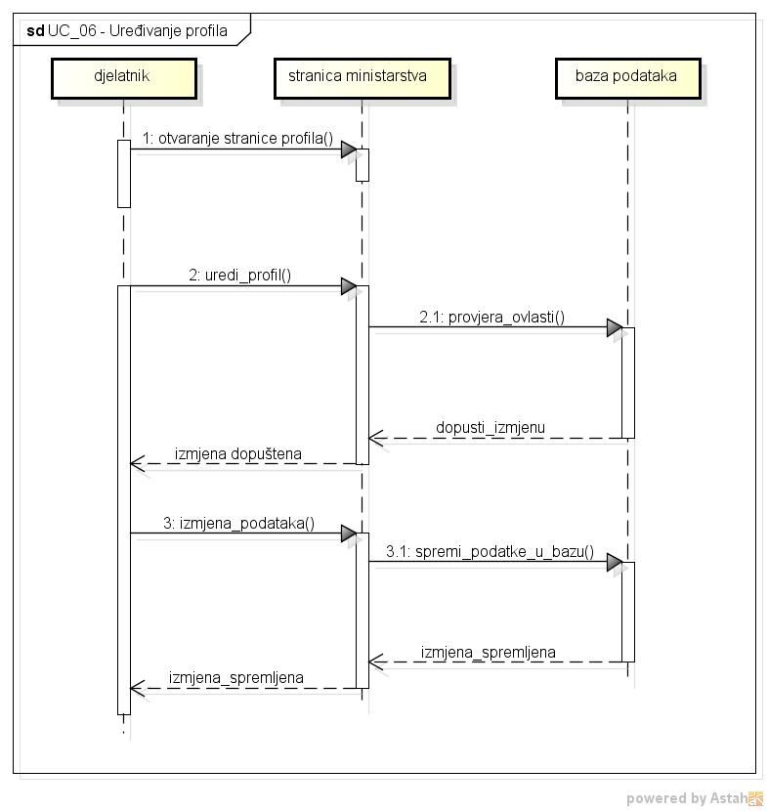
Slika 4-7 Sekvencijski dijagram obrasca uporabe UC_06

Obrazac uporabe UC_07 (Slanje/primanje poruka)

Djelatnik ministarstva želi koristiti interni sustav razmjene poruka. Nakon prijave u sustav i odlazak na poveznicu za interni sustav razmjene poruka, djelatnik ima pristup svom pretincu gdje može provjeravati primljene poruke i slati nove. Prilikom slanja nove poruke može odabrati jedan privitak te poruku može poslati jednom ili više djelatnika. Ukoliko ne odabere određenog djelatnika, poruka se prosljeđuje tajniku ministarstva.

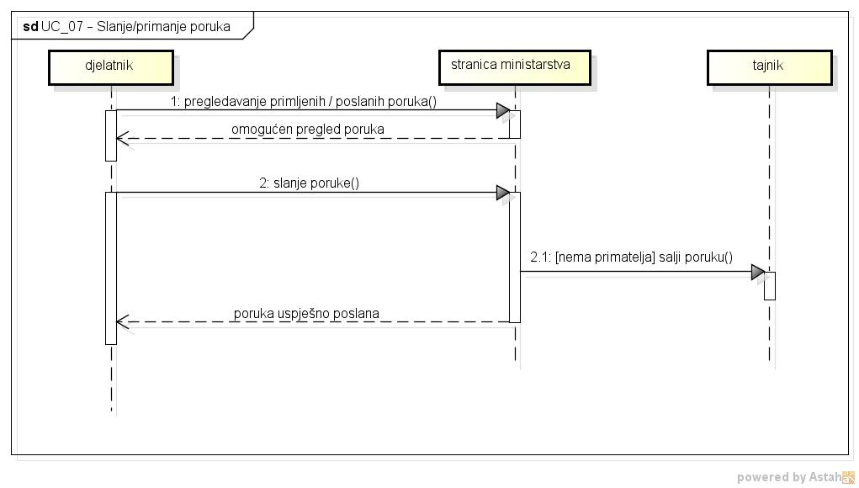
Slika 4-8 Sekvencijski dijagram obrasca uporabe UC_07

Obrazac uporabe UC_08 (Mijenjanje podataka postojećeg djelatnika)

Član uprave želi promijeniti podatke postojećeg djelatnika ministarstva. Nakon što se prijavi u sustav, odabire poveznicu sa popisom djelatnika, te potom odabire opciju izmjene djelatnika. Upit u bazu provjerava ima li član ovlasti za takvu promjenu podataka. Ako ima ovlast za takvu promjenu, on mjenja podatke o djelatniku te ih potom sprema u bazu, nakon čega su izmjene vidljive na stranici.

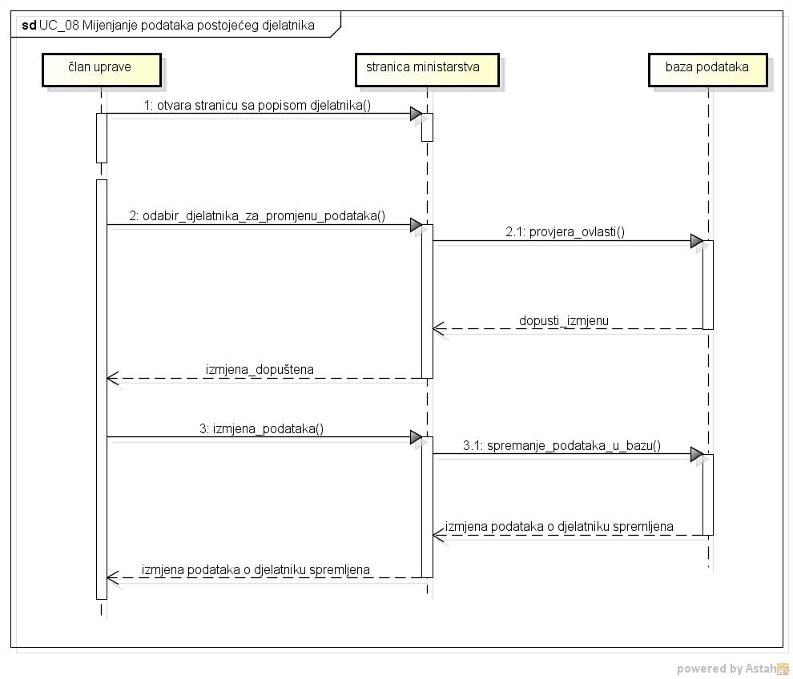
Slika 4-9 Sekvencijski dijagram obrasca uporabe UC_08

Obrazac uporabe UC_09 (Mijenjanje podataka o ministarstvu)

Član uprave ministarstva želi promijeniti osnovne podatke na stranici ministarstva. Prijavom u sustav i upitom u bazu provjerava se ima li ovlasti za promijeniti željene podatke. Ukoliko su podaci koje želi promijeniti pod njegovom ovlasti, baza mu dopušta promjenu podataka i sprema ih u sustav. Promjene su u kratkom roku vidljive i na samoj stranici ministarstva.

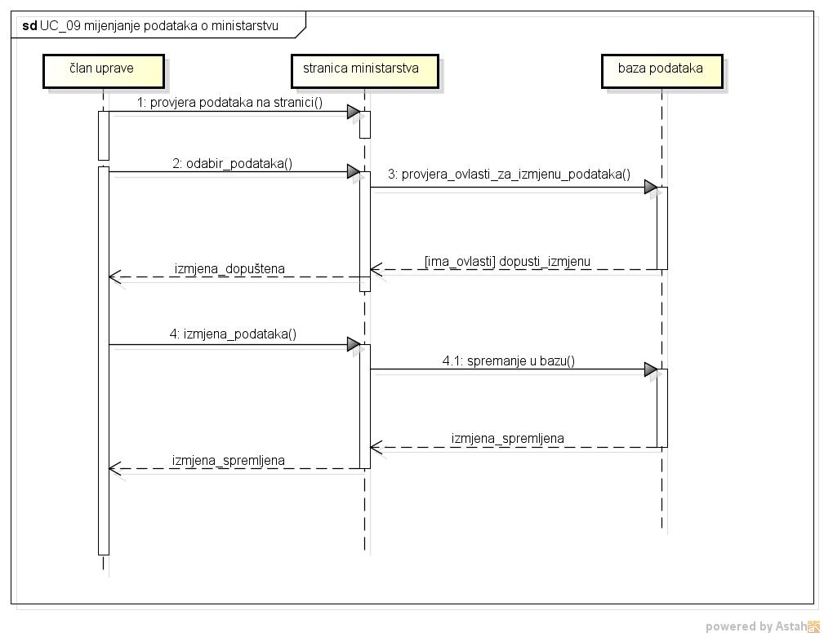

Slika 4-10 Sekvencijski dijagram obrasca uporabe UC_09)

Obrazac uporabe UC_10(Promjena ovlasti kod pristupa strogo povjerljivim podacima)

Član uprave ministarstva želi promijeniti ovlasti administrativnog djelatnika vezane uz pristup strogo povjerljivim podacima. Upitom u bazu provjerava se koje ovlasti trenutno ima administrativni djelatnik. Ukoliko ne odgovaraju onima koje bi djelatnik trebao imati, član uprave radi promjenu. Postoje dvije mogućnosti, gdje je prva da član uprave želi omogućiti odabranom administrativnom djelatniku pristup strogo povjerljivim podacima, dok je druga mogućnost da mu želi oduzeti pristup istima.

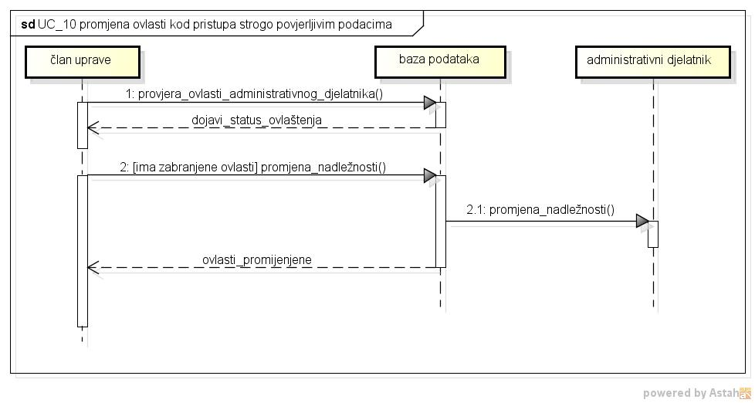
Slika 4-11 Sekvencijski dijagram obrasca uporabe UC_10

Obrazac uporabe UC_11 (Prijava na akciju)

Građanin se nakon pregledavanja stranice ministarstva želi prijaviti na neku od otvorenih akcija ministarstva. Odabirom akcije stranica ministarstva prikazuje broj prijavljenih i broj ukupno mogućih prijava na akciju. Ako nije dosegnut broj mogućih prijava, građaninu će biti omogućena prijava na akciju. Ukoliko prijava bude omogućena, građanin se prijavljuje ispravnim unosom svojih osobnih podataka (ime, prezime, OIB, adresa e-pošte) koji se potom zapisuju u bazu podataka. U bazi podataka se, uz osobne podatke prijavljenih građana, bilježi i vrijeme prijave na akciju.
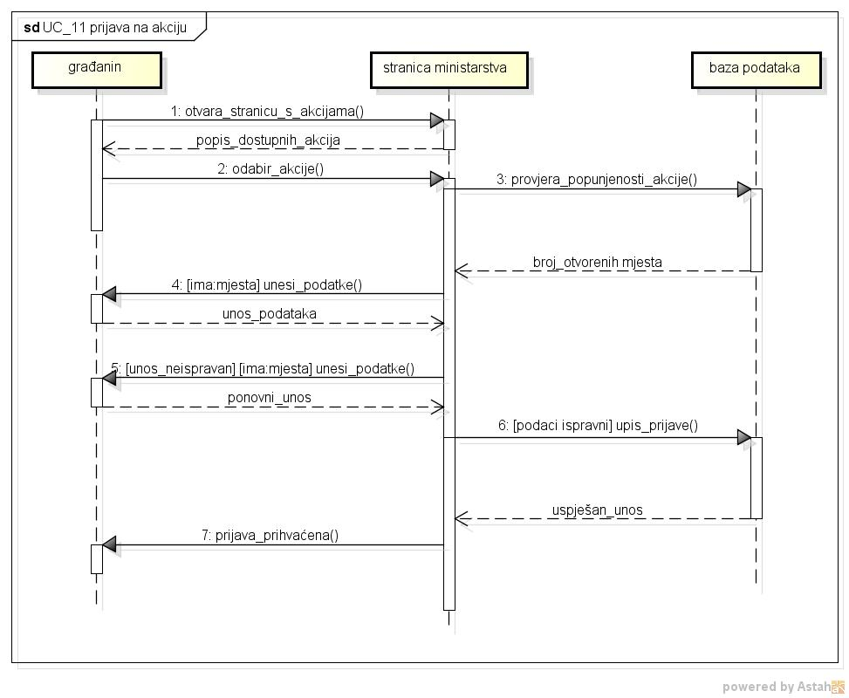
Slika 4-12 Sekvencijski dijagram obrasca uporabe UC_11

Obrazac uporabe UC_12 (Promjena lozinke)

Nakon prijave u sustav, djelatnik ministarstva želi promjeniti svoju lozinku. Poslužitelj mu omogućuje prijavu i moli ga za dvostruki unos nove lozinke. Ukoliko su oba unosa jednaka, poslužitelj šalje novu lozinku u bazu podataka gdje se sprema promjena lozinke i ubacuje u sustav, dok u suprotnom dojavljuje grešku.
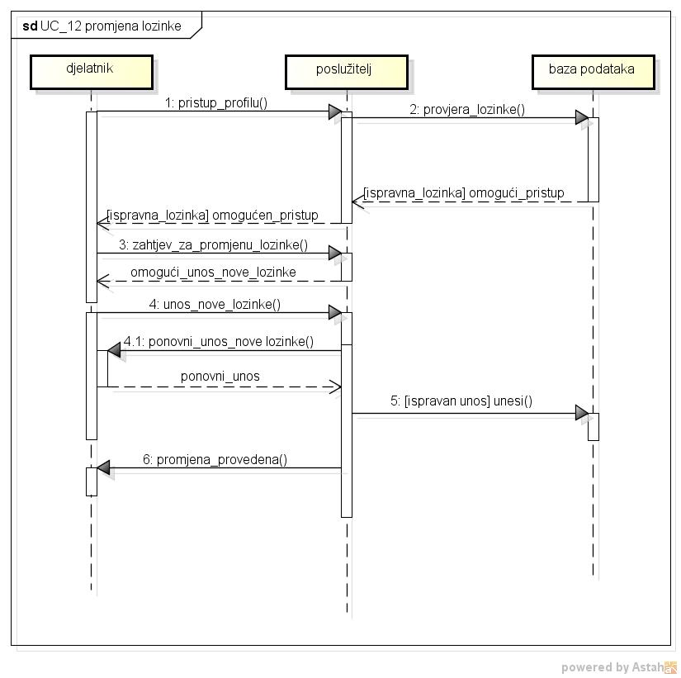
Slika 4-13 Sekvencijski dijagram obrasca uporabe UC_12

Ostali zahtjevi
- Sustav treba jamčiti pouzdanost i ažurnost podataka.
- Kako se radi o sustavu koji mora biti prilagođen izvedbi na Webu, korišten je framework Laravel koji radi s PHP 5.4+.
- Sustav mora omogućiti rad više korisnika u isto vrijeme.
- Sustav mora podržavati hrvatske dijakritičke znakove.
- Sustav bi trebao biti organiziran na način da svatko tko pristupa stranici, bio djelatnik ili građanin, može jednostavno pristupati sadržajima i može se jednostavno orijentirati bez dubljeg poznavanja informatike.
- Svi upiti nad bazom podataka trebaju se izvoditi u kratkom vremenu i sva osvježenja podataka trebaju brzo biti vidljiva na stanicama.
- Oporavak sustava od bilo kakvih grešaka ili ispada poslužitelja mora biti automatiziran.
- Sustav mora biti jednostavno primjenjiv na bilo koje ministarstvo koje ga odluči iskoristiti i treba biti jednostavno nadogradiv.
- Sustav rješava situaciju kad građanin ne navede primatelja poruke i automatski je šalje tajniku/tajnici ministarstva.
- Promjena lozinke djelatnika mora imati dvostruku potvrdu.
- Ukoliko korisnik nema pravo pregleda niti jednog dokumenta u nekoj kategoriji, sustav mu uopće ne prikazuje tu kategoriju.
- Dokumenti sadržani u arhivi, kao i privici u međusobnim porukama djelatnika, mogu biti tekstualni dokumenti (.txt), MS Word dokumenti (.doc), slike (.jpg) i PDF-dokumenti (.pdf).
- Prilikom prijave građanina na akciju, u bazu podataka se sprema vrijeme prijave s točnošću od jedne minute.
- Produkcijska verzija mora biti završena do siječnja 2015. godine.

Arhitektura i dizajn sustava

Svrha, opći prioriteti i skica sustava

Prilikom dizajniranja sustava vodili smo se načelom jednostavnosti. Svaki korisnik bi bez dodatne edukacije i kompliciranih instalacija morao moći koristiti sve alate sustava. Radi toga smo se odlučili za korištenje poznatih tehnologija i načela izrade.
Web stranica za korištenje od korisnika zahtjeva isključivo web preglednik koji je danas standardni alat svakog osobnog računala. Web stranica kao centralizirani sustav omogućava jednostavnu nadogradnju i izmjenu podataka bez intervencije na korisničkim računalima.

Zbog pojednostavljenja izrade, sigurnosti sustava i ažurnosti korištenih alata odlučili smo koristiti Laravel framework te MySQL bazu podataka.
Sustav se sastoji od tri nezavisna podsustava:
Web poslužitelj
Web aplikacija
Baza podataka

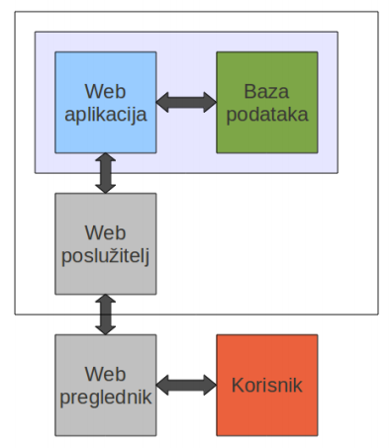
Slika 6-1 Podsustavi
Web poslužitelj
Izvođenje web aplikacije nije moguće bez web poslužitelja. Iz velikog broja postojećih poslužitelja odabrali smo Apache2 poslužitelj kao onaj kojemu ćemo prilagoditi naš sustav. Upute za instalaciju cijelog sustava, tako i poslužitelja nalaze se u prilogu.

Web aplikacija
Aplikacija predstavlja sloj između korisnika i baze podataka. Brine se o dozvolama, tj. koji korisnik smije vidjeti koje podatke u bazi, a koje ima pravo mijenjati. Predstavlja podatke korisniku u strukturiranom obliku.
Naša aplikacija je izvedena u MVC (Model - View - Controller) obliku:
Model: Strukturirani način prikaza podataka, koristi se za prijenos podataka između korisnika i baze pod nadzorom sustava.
View: Prezentacijski sloj koji podatke iz modela prikazuje u vizualno prilagođenom obliku.
Controller: Upravlja korisničkim zahtjevima, mijenja stanje modela na temelju stanja u bazi ili stanje baze na temelju stanja modela.

Baza podataka
Bazu podataka koristimo kao trajni oblik pohrane podataka potrebnih za rad aplikacije. Baza osigurava očuvanje podataka i u iznimnim situacijama kao što su nestanak električne energije na poslužitelju ili vanjski kvar opreme. Odlučili smo se za korištenje relacijske baze podataka, konkretno MySQL baze podataka. Na slici 6.2 je prikazana shema implementirane baze podataka.
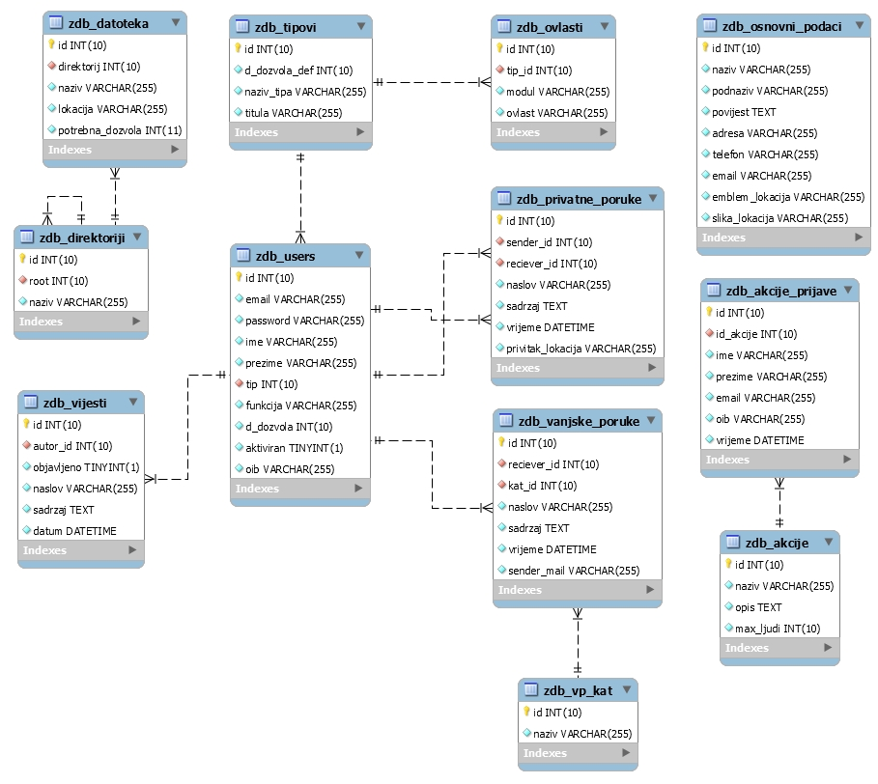
Slika 6-2 Baza podataka

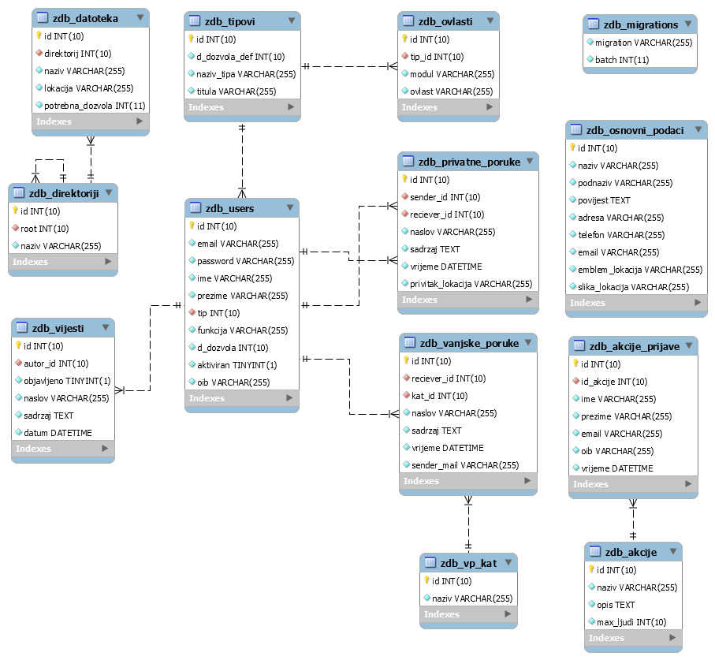
- id - primarni ključ
- direktorij - strani ključ, oznaka u kojem se direktoriju nalazi
- naziv - naziv datoteke
- lokacija - fizička lokacija datoteke
- potrebna_dozvola - oznaka potrebne dozvole

- id - primarni ključ
- root - strani ključ, u kojem se direktoriju nalazi
- naziv - naziv direktorija

- id - primarni ključ
- email - adresa e-pošte korisnika
- password - lozinka korisnika
- ime - ime korisnika
- prezime - prezime korisnika
- tip - strani ključ, određuje tip korisnika
- funkcija - naziv funkcije
- d_dozvola - nadređena dozvola; ako je -1, koristi se pretpostavljena dozvola tipa
- aktivan - zastavica koja određuje može li korisnik raditi nove promjene u sustavu
- oib - OIB korisnika

- id - primarni ključ
- d_dozvola_def - pretpostavljena dozvola pristupa datotekama; može biti nadjačana kod pojedinog korisnika
- naziv_tipa - naziv tipa korisnika
- titula - službena titula tipa korisnika

- id - primarni ključ
- tip_id - strani ključ, pokazuje na koji tip korisnika se ovlast odnosi
- modul - modul (dokument, privatna poruka...) kojem se određuje razina ovlasti za pristup
- ovlast - sama ovlast

- id - primarni ključ
- autor_id - strani ključ, pokazuje na autora koji je napisao vijest
- objavljeno - zastavica koja određuje radi li se o javno vidiljivoj vijesti ili ne
- naslov - naslov vijesti
- sadrzaj - sadrzaj vijesti
- datum - datum izrade vijesti

- id - primarni ključ
- sender_id - strani ključ, pokazuje na korisnika koji je poslao privatnu poruku
- reciever_id - strani ključ, pokazuje na korisnika koji je primio privatnu poruku
- naslov - naslov poruke
- sadrzaj - sadrzaj poruke
- vrijeme - vrijeme izrade poruke
- privitak_lokacija - fizička lokacija privitka

- id - primarni ključ
- receiver_id - strani ključ, pokazuje na primatelja
- kat_id - strani ključ, pokazuje na kategoriju upita
- naslov - naslov poruke
- sadrzaj - sadrzaj poruke
- vrijeme - vrijeme izrade poruke
- sender_mail - adresa e-pošte građana koji je poslao poruku

- id - primarni ključ
- naziv - naziv kategorije vanjske poruke

- id - primarni ključ
- naziv - naziv ministarstva
- podnaziv - podnaziv ministarstva, npr. država
- povijest - povijest ministarstva
- adresa - adresa ministarstva
- telefon - telefonski broj tajništva ministarstva
- email - adresa e-pošte tajništva ministarstva
- emblem_lokacija - fizička lokacije slike emblema
- slika_lokacija - fizička lokacija slike zgrade

- id - primarni ključ
- naziv - naziv akcije
- opis - opis akcije
- max_ljudi - broj mogućih prijava

- id - primarni ključ
- id_akcije - strani ključ, pokazuje na akciju na koju se prijava odnosi
- ime - ime prijavljene osobe
- prezime - prezime prijavljene osobe
- email - adresa e-pošte prijavljene osobe
- oib - OIB prijavljene osobe
- vrijeme - vrijeme prijave

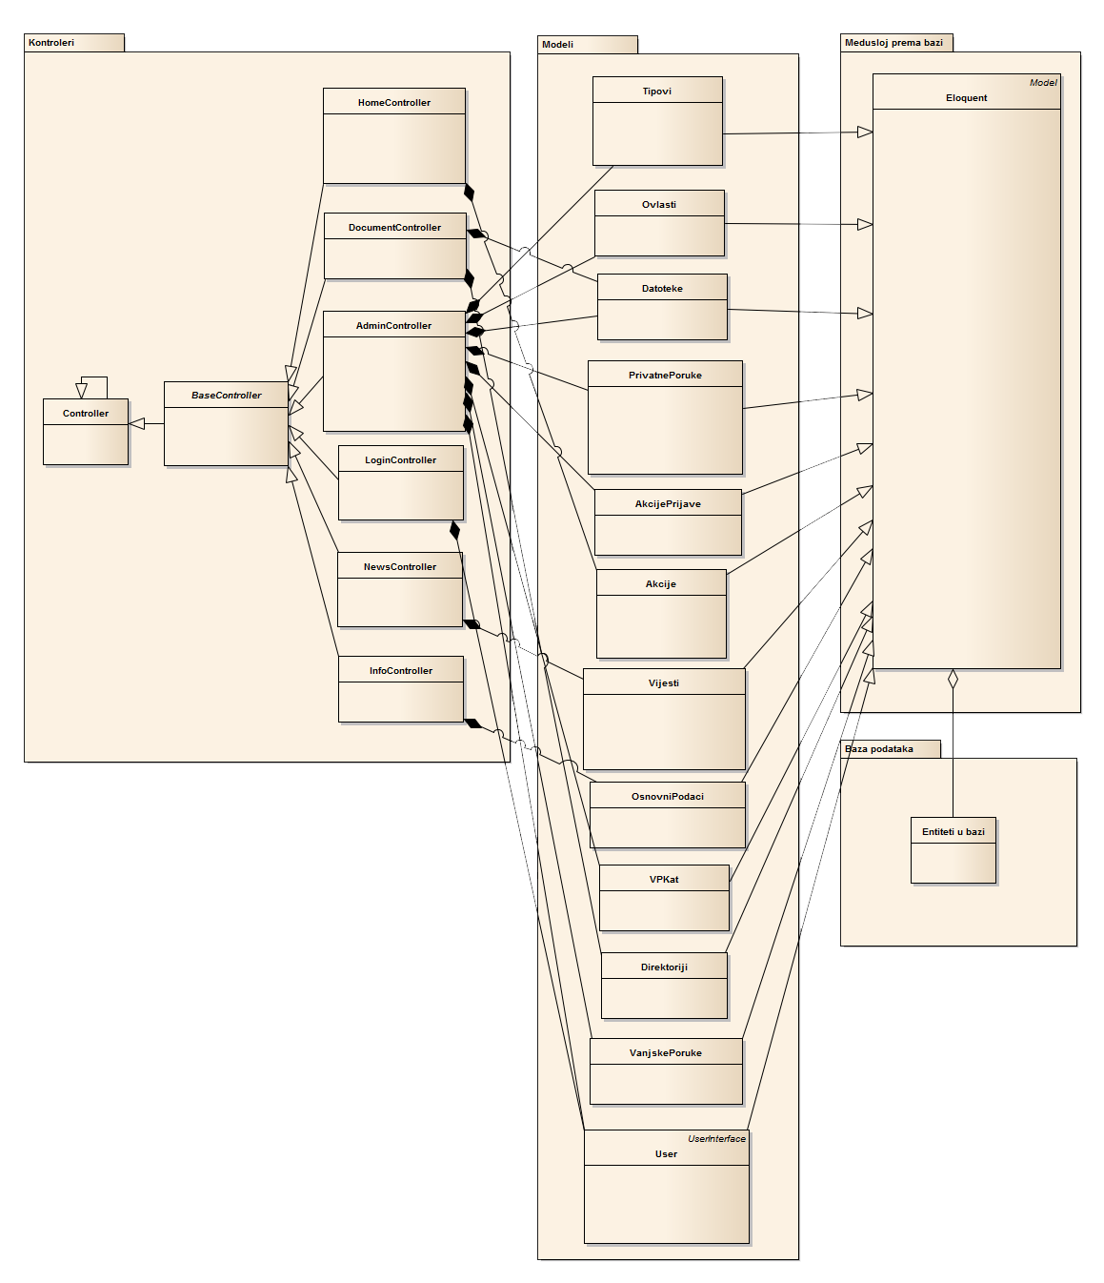
Dijagram razreda s opisom

Slika 6-3 Dijagram razreda
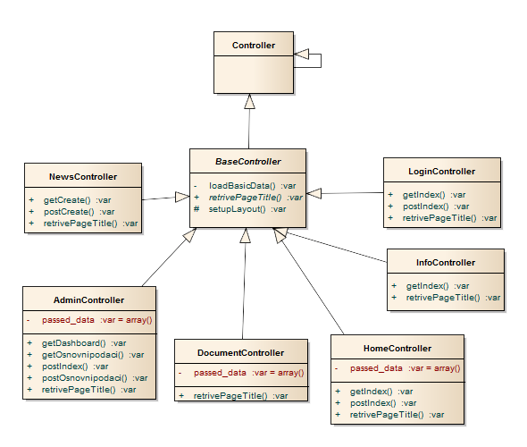
Slika 6-4 Sloj Kontroleri
Sloj Kontroleri
Kod pristupa određenoj poveznici, Controller vrši provjeru na kojoj smo trenutno "ruti" (npr. stranica www.primjer.com/home, /home je ruta) te potom usmjerava na jedan od Controllera koji su mu definirani u routes.php. Na slici i kasnije u tekstu je navedeno o kojim daljnjim Controller-ima je riječ. Controller na koji smo preusmjereni tada uzima zahtjev (otvaranjem poveznice zapravo šaljemo zahtjev s određenim parametrima), te provjerava vrstu zahtjeva obzirom da su moguća dva zahtjeva: GET (zahtjev kojim želimo dohvatiti neke podatke) i POST (zahtjev kojim želimo unjeti podatke).
Kada Controller otkrije o kojem je zahtjevu riječ, koristi te podatke da pronađe funkciju oblika <tipZahtjeva><ruta>, npr. getHome(). U toj funkciji se tada manipulira modelima, što ujedno mijenja podatke u bazi. Nakon tog koraka, stvara se View i njemu se prosljeđuju podaci u obliku definiranom za taj View.
Većinu ovih manipulacija funkcijama i stvaranje View-ova za nas obavlja framework Laravel.

Razred: NewsController ->Controller:
Razred brine o ispravnom prikazivanju vijesti na stranici.
Razred: AdminController ->Controller:
Razred prikazuje sučelja dostupna korisniku sukladno s njegovim ovlastima. Djelatnik ministarstva ima pristup sučelju interne razmjene poruka, uređivanju i objavljivanju vijesti te sučelju za uređivanje vlastitog profila. Član uprave dodatno ima i sučelja za dodavanje novog korisnika, mijenjanje podataka i ovlasti postojećih korisnika te sučelje za uređivanje osnovnih podataka ministarstva.

Razred: DocumentController ->Controller
Razred omogućuje korisniku pregled dokumenata iz arhive, sukladno s njegovim ovlastima

Razred: HomeController ->Controller
Služi za skupljanje korisničkih zahtjeva tijekom pregledavanja početne stranice.

Razred: LoginController ->Controller
Razred prikazuje sučelje potrebno da se korisnici mogu prijaviti na sustav i interno obavlja akcije koje omogućuju prijavu korisnika.

Razred: InfoController ->Controller
Razred prikazuje osnovne podatke o ministarstvu, poput naziva, telefonskog broja, adresu e-pošte, slike i povijesti ministarstva.

Sloj Modeli
Model je sloj u kojem se nalazi cjelokupna podatkovna logika. S obzirom da je model podataka detaljno opisan u opisu baze podataka, on ovdje neće biti detaljnije razmatran. Na slici 6-2 i slici 6-3 prikazan je dijagram razreda modela s pripadajućim atributima i vezama.

Dijagram objekata

U ministarstvu je zaposlen novi administrativni djelatnik te ga član uprave unosi u sustav.
Obzirom da će raditi na nekom posebnom odjelu, odmah mu nadodaje potrebne ovlasti za pojedine dokumente.
Slika prikazuje stanje sustava u tom trenutku.

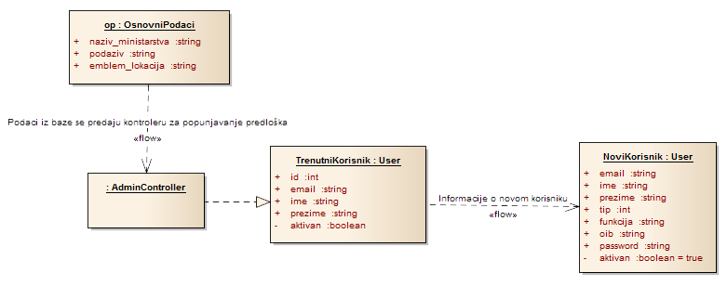
Slika 6-5 Dijagram objekata

Reference

- Oblikovanje programske potpore, FER ZEMRIS, http://www.fer.hr/predmet/opp
- A.Jović, M. Horvat, D. Ivošević, N. Frid, „Procesi programskog inženjerstva“, rujan 2014., http://www.fer.unizg.hr/_download/repository/Procesi_programskog_inzenjerstva.pdf
- A. Jović, M. Horvat, I. Grudenić, „UML-dijagrami“, Graphis, Zagreb 2014.
- Wikipedia – MVC, http://en.wikipedia.org/wiki/Model%E2%80%93view%E2%80%93controller
- PHP Tutorials, http://www.codecademy.com/tracks/php
- PHP, http://php.net/docs.php
- D. Rees, Code Bright, 2014., http://daylerees.com/codebright/codebright
- Laravel, http://laravel.com/docs/4.2
- Wampserver, http://www.wampserver.com/en/
- Composer, https://getcomposer.org/
- Astah Community, http://astah.net/editions/community

Dodatak A: Dnevnik sastajanja
Sastanak br. 1: 8.10.2014. - Online sastanak
Prisutni: Marina Brebrić, Matija Herceg, Renato-Zaneto Lukež, Denis Milošević, Josip Paun, Lucija Petricioli, Brigita Vrbanec
Tema sastanka: Inicijalni sastanak grupe
Cilj: Odrediti ime grupe
Sadržaj sastanka:
U toku sastanka odbačeni su prijedlozi: "Žmigavci", "Raketa", "Tratinčice", "Anđeli oblikovanja", "Sinovi programske potpore", "Inkrementatori", "Flaster", "Povez", "Savijene jabuke", "Potpore", "Grupa'); DROP TABLE students;" i nekolicina sličnih. Sastanak je zaključen sa "Why not Zoidberg?"

Sastanak br. 2: 17.10.2014.
Prisutni: Marina Brebrić, Matija Herceg, Denis Milošević, Josip Paun, Lucija Petricioli, Brigita Vrbanec, Alan Jović (asistent)
Tema sastanka: Upoznavanje članova tima, Podjela poslova, Analiza zahtjeva
Cilj: Upoznavanje članova tima, Podjela poslova, Analiza zahtjeva
Sadržaj sastanka:
Na sastanku je dogovorena podjela tima na dva podtima, tim za dokumentaciju u sastavu: Marina, Josip i Renato te tim za izradu sustava: Denis, Brigita i Lucija. Podjela je okvirna i mijenjati će se po potrebi. Utvrdili smo da su svi shvatili zahtjeve sustava i dogovorili izradu korištenjem php-a i Laravel frameworka.
Asistent nam je razjasnio nekolicinu nejasnoća koje smo imali.

Sastanak br. 3: 23.10.2014. - Online sastanak
Prisutni: Marina Brebrić, Matija Herceg
Tema sastanka: Raspodijela zadataka na izradi dokumentacije
Cilj: Definirati potrebne stavke, dodijeliti svaku stavku nekom članu tima
Sadržaj sastanka:
Analizirali smo opis zadatka. Kreirali smo podjelu na podzadatke. Dodijelili smo zadatke svakom članu
Sastanak br. 4: 29.10.2014. - Online sastanak
Prisutni: Matija Herceg, Denis Milošević
Tema sastanka: Razrada sustava
Cilj: Napraviti podijelu programskog dijela na manje cjeline
Sadržaj sastanka:
Napravljena razrada sustava, definirani moduli i konceptualne cjeline.

Sastanak br. 5: 3.11.2014. - Online sastanak
Prisutni: Matija Herceg, Denis Milošević, Lucija Petricioli
Tema sastanka: Definicija Baze podataka
Cilj: Definirati izgled baze podataka i implementirati ga
Sadržaj sastanka:
Prolaskom kroz zahtjeve sustava i trenutnu razradu izrađena je baza podataka koja će se koristiti u sustavu.

Sastanak br. 6: 7.11.2014.
Prisutni: Marina Brebrić, Matija Herceg, Denis Milošević
Tema sastanka: Pračenje napretka projekta
Cilj: Analizirati trenutno stanje zadataka vezanih uz projekt
Sadržaj sastanka:
Analizirali smo trenutno aktivne zadatke svakog člana tima, završene zadatke i napravili preraspodijelu zadataka.

Sastanak br. 7: 13.11.2014.
Prisutni: Marina Brebrić, Matija Herceg, Renato-Zaneto Lukež, Denis Milošević, Josip Paun, Lucija Petricioli, Brigita Vrbanec
Tema sastanka: Rad na projektu
Cilj: Pripremiti dokumentaciju za prvu reviziju
Sadržaj sastanka:
Zajednički rad na sustavu i dokumentaciji.
Sastanak br. 8: 13.11.2014.
Prisutni: Marina Brebrić, Lucija Petriciolli, Josip Paun, Fran Jurišić (demonstrator)
Tema sastanka: Analiza napravljenih dijagrama
Cilj: Razjasniti nejasnoće oko izrade dijagrama
Sadržaj sastanka:
Uz pomoć demonstratora definirane su promjene koje je potrebno napraviti do predaje dokumentacije na prvu reviziju.

Sastanak br. 9: 13.11.2014.
Prisutni: Marina Brebrić, Matija Herceg, Denis Milošević
Tema sastanka: Revizija i uređivanje konačne verzije
Cilj: Uklanjanje sitnih grešaka i popunjavanje nedostataka
Sadržaj sastanka:
Temeljit prijelaz preko cjelokupne dokumentacije uz grupnu diskusiju oko sadržaja i popravljanje nađenih nedostataka.

